**أختبار تقييم المهارات الوحدة ( الثانية و الثالثة )**

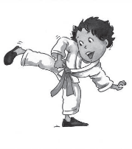

|  |  |
| --- | --- |
| **Name: …………………………………………….…** | **Class : ………………..** |

|  |  |  |  |  |  |
| --- | --- | --- | --- | --- | --- |
| غير مجتاز | متمكن | متقدم | متفوق | 4 - 5 - 6 | رقم المهارة |

**Write the missing letter :**



**_ en _ ear _ anda _ anana**



**_ iger _ oor _ omato _ uck**

ــــــــــــــــــــــــــــــــــــــــــــــــــــــــــــــــــــــــــــــــــــــــــــــــــــــــــــــــــــــــــــــــــــــــــــــــــــــــــــــــــــــــــــــــــ

|  |  |  |  |  |  |
| --- | --- | --- | --- | --- | --- |
| غير مجتاز | متمكن | متقدم | متفوق | 7 - 11 | رقم المهارة |

**Write the correct answer :**

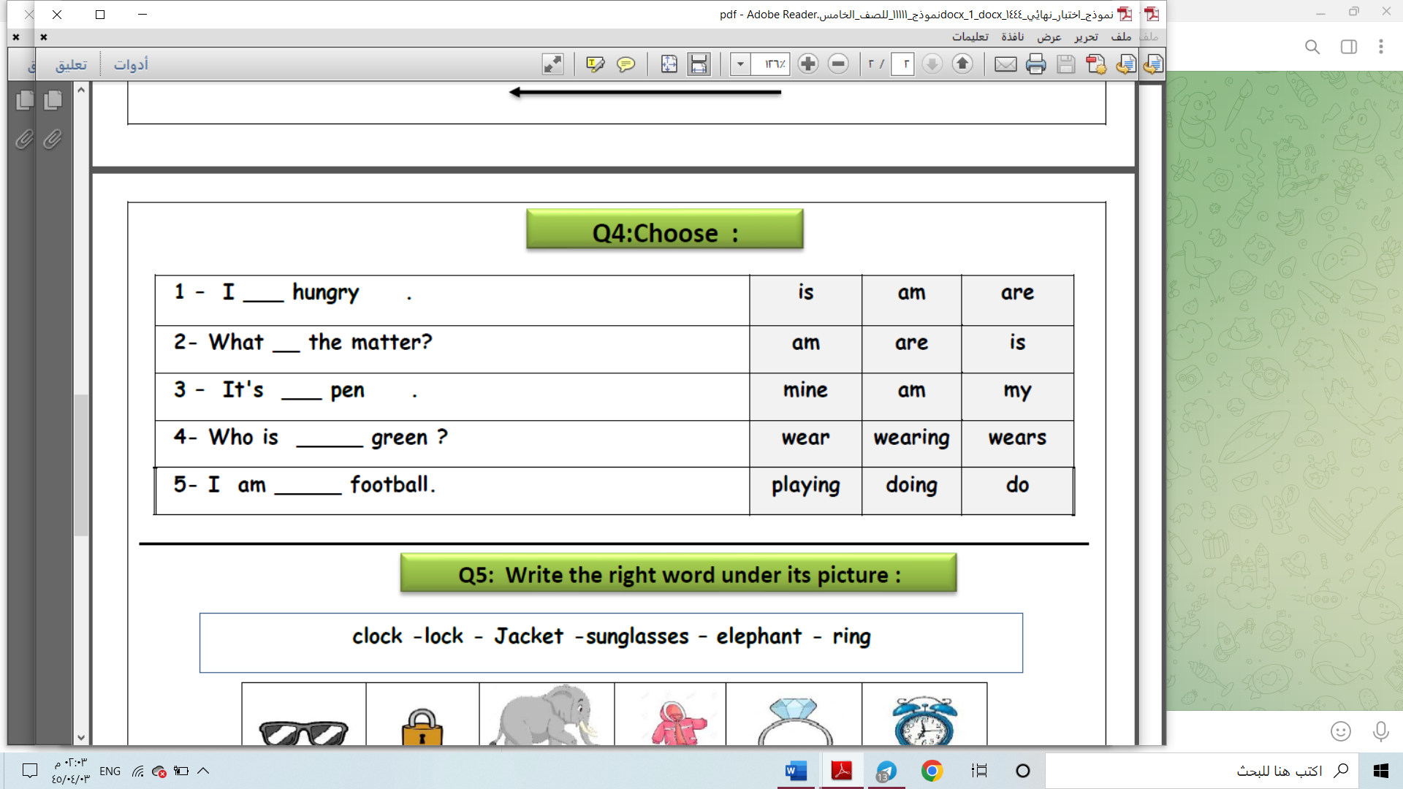

ــــــــــــــــــــــــــــــــــــــــــــــــــــــــــــــــــــــــــــــــــــــــــــــــــــــــــــــــــــــــــــــــــــــــــــــــــــــــــــــــــــــــــــــــــ

|  |  |  |  |  |  |
| --- | --- | --- | --- | --- | --- |
| غير مجتاز | متمكن | متقدم | متفوق | 61 | رقم المهارة |

**Read and circle T (True) or F (False) :**

|  |  |  |  |
| --- | --- | --- | --- |
| **I' playing football** | **I'm watching TV** | **I'm doing Karate** | **I'm eating snacks** |
|  |  |  |  |
| **T F** | **T F** | **T F** | **T F** |

ــــــــــــــــــــــــــــــــــــــــــــــــــــــــــــــــــــــــــــــــــــــــــــــــــــــــــــــــــــــــــــــــــــــــــــــــــــــــــــــــــــــــــــــــــ

|  |  |  |  |  |  |
| --- | --- | --- | --- | --- | --- |
| غير مجتاز | متمكن | متقدم | متفوق | 64 | رقم المهارة |

**Match the correct word :**

**Cap – T-shirt – Jeans – Blouse – Skirt – Shoes**

|  |  |  |  |  |  |
| --- | --- | --- | --- | --- | --- |
| Buy WORLD WEAR FOOTWEAR Men Red-1243 Sports Shoes, Running Shoes for  Men,Cricket Shoes,Casual Shoes,Trekking Shoes,Comfortable for Men's at  Amazon.in | Buy Handcuffs Unisex Baseball Caps Cotton Plain Adjustable Mens and Womens  Casual Formal Cap Black at Amazon.in | SHORT SLEEVE CREW NECK T-SHIRT | UNIQLO PH | Denim Pants for Man in Blue | Valentino US | Eva Blouse | Authentic 1940s Vintage Style Blouse - The Seamstress of  Bloomsbury |  |
|  |  |  |  |  |  |